國立高雄科技大學-智慧商務系

資料結構

MVC-成績管理

智慧商務系三乙

C109156213 李翊曲

資料結構期末作業

1. 介紹
   1. 動機

藉由本學期的資料結構課程，習得了需多相關的知識和用途，故藉本次期末作業來完成過去MVC課程的程式碼修正，來實現資料結構的技能運用。

* 1. 系統簡介

登入畫面後，可以查看學生資料，師生雙方可以看見課程資料表，進行課程的新增或選課，再由修課資料表來查看選課成果。而學期成績則可以看到學生的上下學期成績和科目，並利用QuickSort進行學期成績的排序。

1. 專案規劃：
   1. 修改部分
2. QuickSort

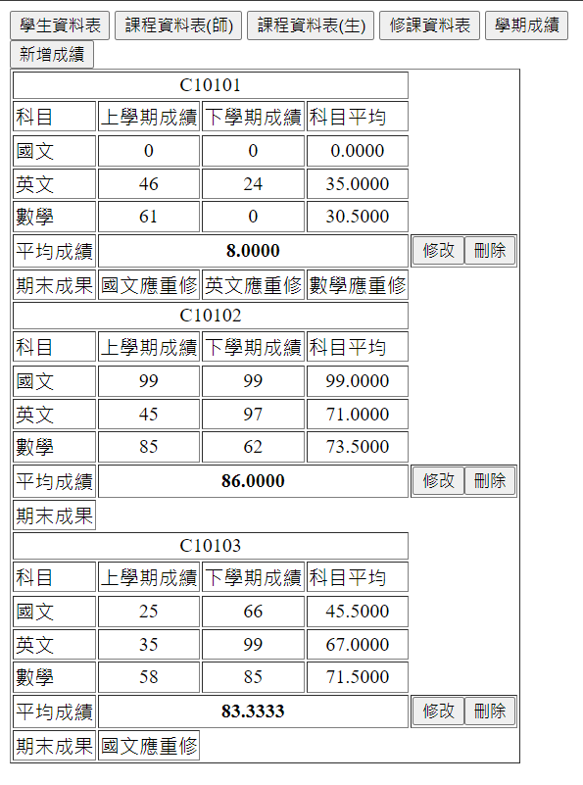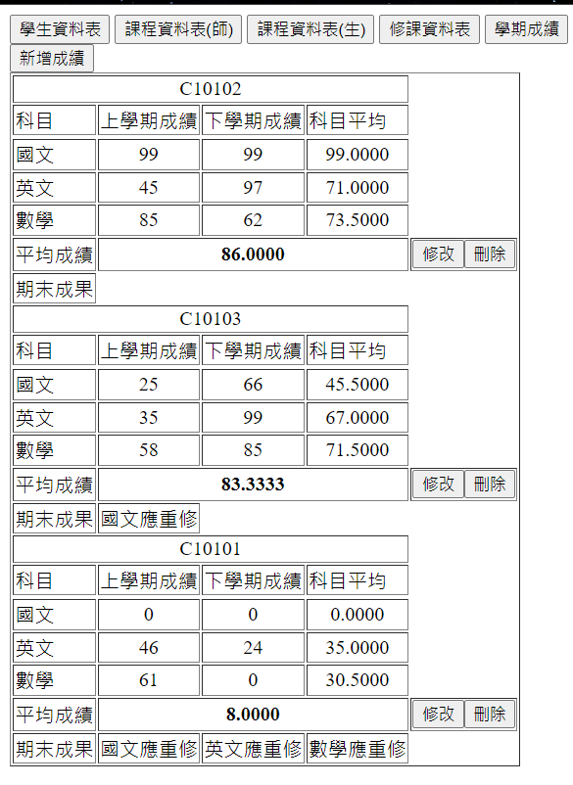

排序後

排序前

1. 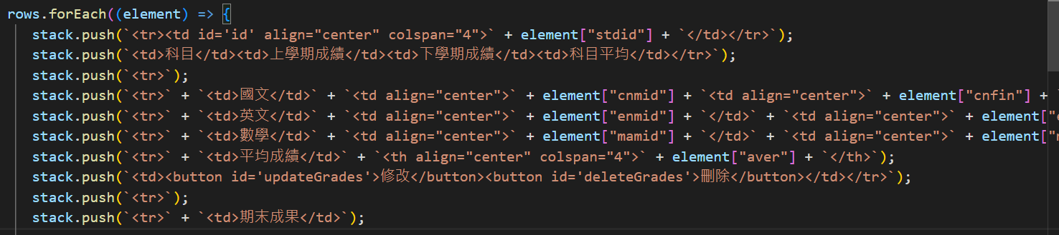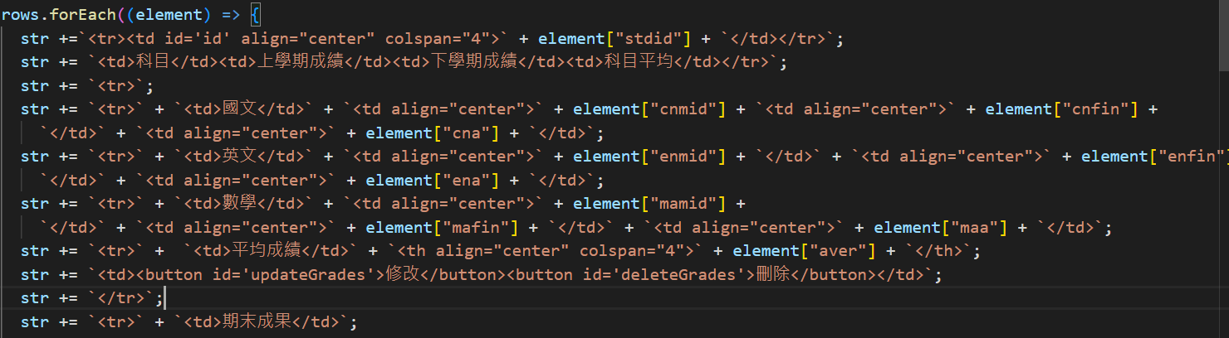堆疊(Stack):

利用堆疊的功能將所有的結果項目儲存起來，並在循環完成後一起添加到字符串中。這樣就可以在循環中逐步構建表格，而不是在循環中逐步添加行。

1. 專案成果
   1. 開發歷程

進度表

|  |  |  |  |  |  |
| --- | --- | --- | --- | --- | --- |
|  | 1/24 | 1/25 | 1/26 | 1/27 | 1/28 |
| 資料查找 |  |  |  |  |  |
| 程式編寫 |  |  |  |  |  |
| 測試及修改 |  |  |  |  |  |
| word撰寫 |  |  |  |  |  |

1. 結論與心得

本次修改部分雖然不多，但在查詢和修正錯誤的過程中也是獲益良多。在學習資料結構時，我發現它們對於解決問題和提高程式效率有著重要的作用。例如，使用陣列進行資料儲存時，查詢和修改的效率較低，但如果使用鏈結串列，則可以增加查詢和修改的效率。此外，學習演算法如快速排序和合併排序，可以幫助我們對大量資料進行有效的排序。